~T "T T "I T
__ I i [ j l
I I J l
t
l—L J l
: I I

i l l
U —

J_i J_

V_{A}

L „1 I I L l_

 | i |  |  |  |  |  |  |  |  |  |  |  |  |  |  |  |  |  |  |  |  | t
 |  |  | | j |  |  |  |  |  |  |  |  |  |  |  |  | —4— |  |  |  | 1
5. MILEROVINTEGRATOR

5.1. Sačiniti Milerov integrator pre-ma šemi sa slike 5.
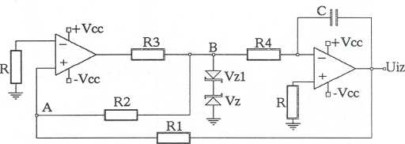
5.2 Snimiti talasne oblike napona u tačkama A, B i aa izlazu kola za Vzi =4V. Promenom Vzl (Vzl=8V) uo-čiti nastalu promenu.
Vcc=12V
Vz=4V
R3=50fi
R=10K
R1=22K
R2=30K
R4=22K
C=10nF

 |  |  |  |  |  |  | 1 |  |  |  |  |  |  |  |  |  |  |  |  |  | 1
 |  |  |  |  |  |  |  |  |  |  |  |  |  |  |  |  |  |  |  |  |  | !

V_{A}

 |  |  |  |  |  |  |  |  |  |  |  |  |  |  |  |  | i |  |  |  | ]
 |  |  |  |  |  |  |  |  |  |  |  |  |  |  |  |  | I
 |  |  |  |  |  |  |  |  |  |  |  |  |  |  |  | ....
!
 |  |  |  |  |  |  |  |  | 1

i

